___________2016-03-07____
(kvietimo paskelbimo data)

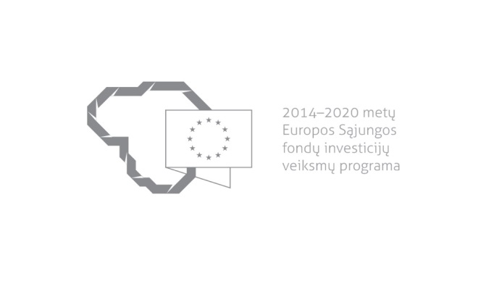

Kvietimas teikti paraiškas finansuoti projektus pagal priemonę
NR. 03.3.2-LVPA-K-832 „ECO-INOVACIJOS LT“
Nr. 01
Lietuvos Respublikos ūkio ministerija ir viešoji įstaiga Lietuvos verslo paramos agentūra
kviečia teikti paraiškas finansuoti projektus pagal 2014–2020 m. Europos Sąjungos fondų investicijų veiksmų programos priemonę Nr. 03.3.2-LVPA-K-832 „Eco-inovacijos LT“.
Finansavimo tikslas: | Paskatinti labai mažas, mažas ir vidutines įmones (toliau – MVĮ) diegtis netechnolologines ekoinovacijas, t. y. diegti aplinkosaugos vadybos (valdymo) sistemas (toliau – AVS), atlikti gamybos technologinius ir (ar) aplinkosaugos auditus bei projektuojant gaminius taikyti ekologinio projektavimo principus.
Finansuojamos veiklos: | Netechnologinių ekoinovacijų diegimas ir skatinimas:  1. AVS pagal tarptautinių standartų reikalavimus diegimas ir (ar) gamybos technologinių ir (ar) aplinkosaugos auditų, kurių pagalba būtų pateikta racionalaus išteklių naudojimo ir taršos prevencijos analizė, atlikimas;  2. ekologiškas projektavimas. Numatoma paremti projektus, kuriais skatinamas ekologinis projektavimas, t. y. numatoma pagerinti gaminių ekologiškumą per visą jų gyvavimo ciklą (žaliavų parinkimas ir naudojimas, gamyba, pakavimas, transportavimas, naudojimas), ekologinius aspektus sistemingai įtraukiant pačiame ankstyviausiame gaminio projektavimo etape.
Galimi pareiškėjai: | MVĮ
Atrankos būdas: | Projektų konkursas vienu etapu.
Didžiausia galima projektui skirti finansavimo lėšų suma, Eur: | Didžiausia galima projektui skirti finansavimo lėšų suma yra:  1. jeigu įgyvendinama priemonės Nr. 03.3.2-LVPA-K-832 „Eco-inovacijos LT“ projektų finansavimo sąlygų aprašo Nr. 1 (toliau – Aprašas) 10.1 papunktyje nurodyta veikla – 11 000 Eur (vienuolika tūkstančių eurų);  2. jeigu įgyvendinama Aprašo 10.2 papunktyje nurodyta veikla – 30 000 Eur (trisdešimt tūkstančių eurų);  3. jeigu įgyvendinamos abi Aprašo 10.1 ir 10.2 papunkčiuose nurodytos veiklos – 41 000 Eur (keturiasdešimt vienas tūkstantis eurų), laikantis Aprašo 35.1 ir 35.2 papunkčiuose nustatytų apribojimų.
Planuojama kvietimo finansavimo suma, Eur: | 2 896 200 Eur.
Paraiškos gali būti teikiamos nuo: | 2016-03-07, 9:00
Paraiškos gali būti teikiamos iki (galutinis paraiškų pateikimo terminas): | 2016-06-08, 16:00
Kita informacija: | Vadovaujantis Projektų administravimo ir finansavimo taisyklėmis, patvirtintomis Lietuvos Respublikos finansų ministro 2014 m. spalio 8 d. įsakymu Nr. 1K-316, (toliau – Taisyklės) pareiškėjai, teikdami paraiškas ir su jomis susijusią informaciją, ir projektų vykdytojai projektų įgyvendinimo metu ir poprojektiniu laikotarpiu privalo naudotis Iš Europos Sąjungos struktūrinių fondų lėšų bendrai finansuojamų projektų duomenų mainų svetaine (toliau – DMS), išskyrus Taisyklėse nustatytas išimtis. DMS naudojimosi tvarka nustatyta Duomenų teikimo per Iš Europos Sąjungos struktūrinių fondų lėšų bendrai finansuojamų projektų duomenų mainų svetainę tvarkos apraše (Taisyklių 1 priedas).  Jeigu DMS funkcinės galimybės nepakankamos ar laikinai neužtikrinamos, reikalingą informaciją, susijusią su paraiška ar projekto įgyvendinimu, pareiškėjas ar projekto vykdytojas įgyvendinančiajai institucijai ir įgyvendinančioji institucija pareiškėjui ar projekto vykdytojui teikia raštu.

Informacija apie paraiškų teikimą:

Paraiškų pateikimo būdas: | Paraiška turi būti atsiųsta pašto siunta naudojantis pašto paslaugų teikėjų teikiamomis paslaugomis arba pristatyta į viešosios įstaigos Lietuvos verslo paramos agentūros (toliau – LVPA) priimamąjį, Savanorių pr. 28, LT-03116 Vilnius, kartu pateikiant ir jos elektroninę laikmeną.  Siunčiant registruotąja pašto siunta, paraiškos turi būti įteiktos pašto paslaugų teikėjui ne vėliau kaip iki 2016 m. birželio 8 d. 24:00 val.  Jei paraiška siunčiama ne registruotąja pašto siunta, ji turi būti pristatyta į LVPA iki 2016 m. birželio 8 d. 16:00 val.  LVPA neprisiima atsakomybės dėl ne laiku pristatytų paraiškų.
Įgyvendinančiosios institucijos, priimančios paraiškas, pavadinimas: | LVPA
Įgyvendinančiosios institucijos adresas: | Savanorių pr. 28, LT-03116, Vilnius
Konsultuojančių įgyvendinančiosios institucijos darbuotojų vardai, pavardės, kontaktai (el. paštas, telefonas): | LVPA Komunikacijos skyriaus vyresnysis informavimo specialistas Deividas Petrulevičius, tel. (8 5) 268 7411.  LVPA Komunikacijos skyriaus vyresnioji informavimo specialistė Sigita Varsackytė, tel. (8 5) 203 4866.  LVPA Verslumo skatinimo projektų skyriaus l. e. p. vedėjo pavaduotoja Aida Želvytė, tel. (8 5) 268 8510.  LVPA Verslumo skatinimo projektų skyriaus vyresnioji projektų vadovė Kristina Bružienė, tel. (8 5) 268 7469.
Interneto svetainės, kurioje galima rasti kvietimo dokumentus, adresas: | http://www.esinvesticijos.lt/paskelbti_kvietimai  http://ukmin.lrv.lt/lt/veiklos-sritys/es-parama-1/2014-2020-m/2014-2020m-galiojantys-kvietimai  http://lvpa.lt/lt/paraiskos/kvietimas-teikti-paraiskas-pagal-priemone-eco-inovacijos-lt-173

